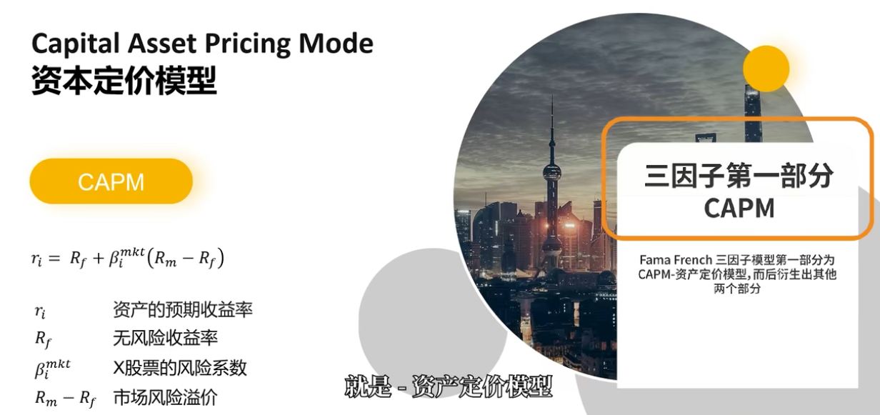



高风险的资产不一定有高收益

系统性风险——大盘

非系统性风险——个体风险

分散投资可以削弱非系统性风险











价值股票、小市值股票给出更高的系数

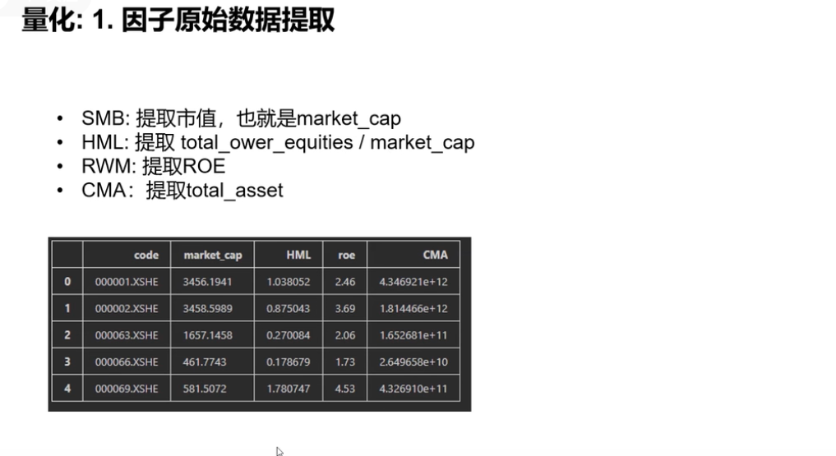

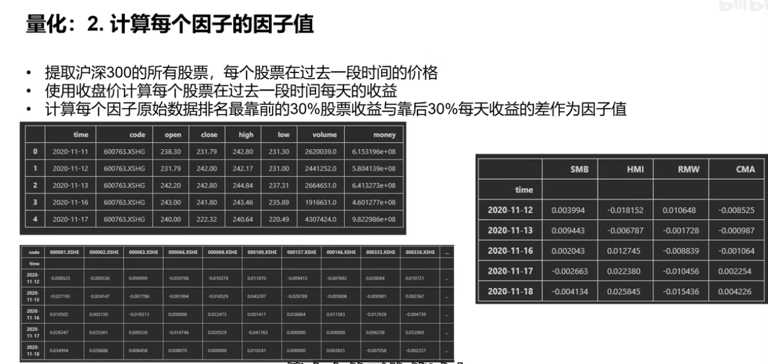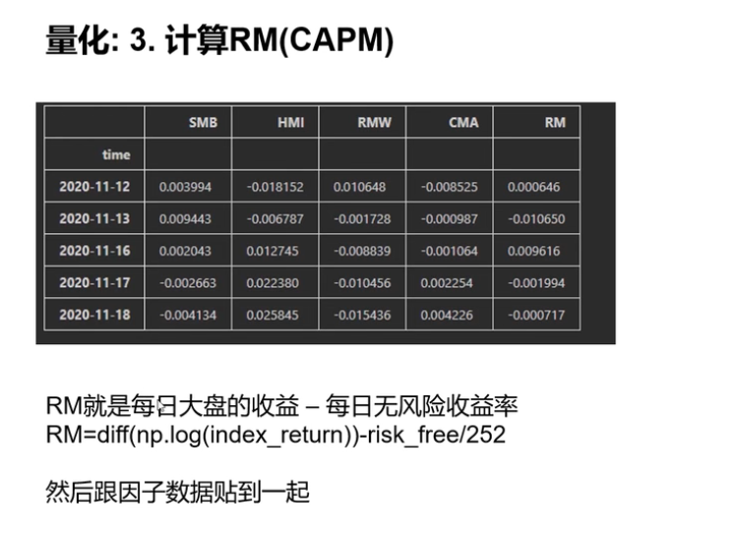

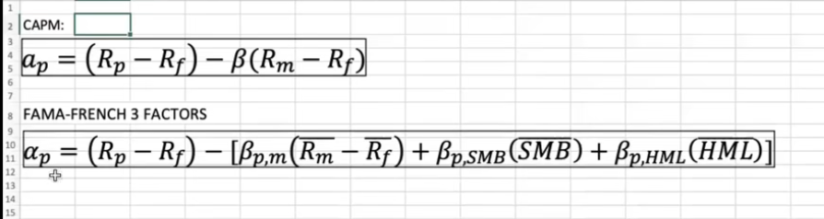

经典的CAPM模型：

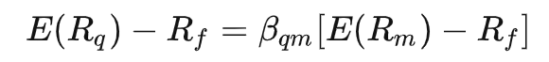

Rm：大盘指数

Rq：投资组合收益率

Rf：无风险资产收益率

Βqm：绝对值大于1代表投资组合波动比大盘更剧烈，反之则更平稳

E(Rq)-Rf是风险溢价，投资组合比无风险资产高处的期望收益率

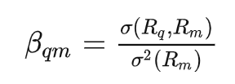

当风险溢价为正时，β越大，收益越大；反之，β越大，亏损越大

α参数：

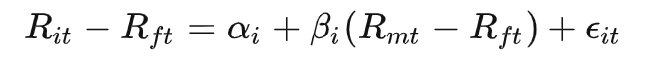

走势明显强于大盘的股票，α会明显大于0，反之小于0